
Copyright © QYResearch | market@qyresearch.com.cn | www.qyresearch.com
芳香族多元醇
全球市场研究报告2023-2029

芳香族多元醇全球市场总体规模
据QYResearch调研团队最新报告“全球芳香族多元醇市场报告2023-2029”显示，预计2029年全球芳香族多元醇市场规模将达到7.2亿美元，未来几年年复合增长率CAGR为8.3%。
芳香族多元醇是一类用于生产聚氨酯的重要化合物。聚氨酯是一种多用途聚合物，可用于制备泡沫、涂料、粘合剂、密封剂和弹性体等各种材料。而多元醇是聚氨酯制备中的关键组成部分，用于与异氰酸酯等化合物反应，形成聚氨酯材料。
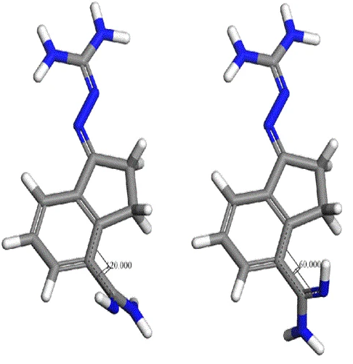
图片来源于第三方网站
芳香族多元醇，全球市场总体规模，预计2029年达到7.2亿美元
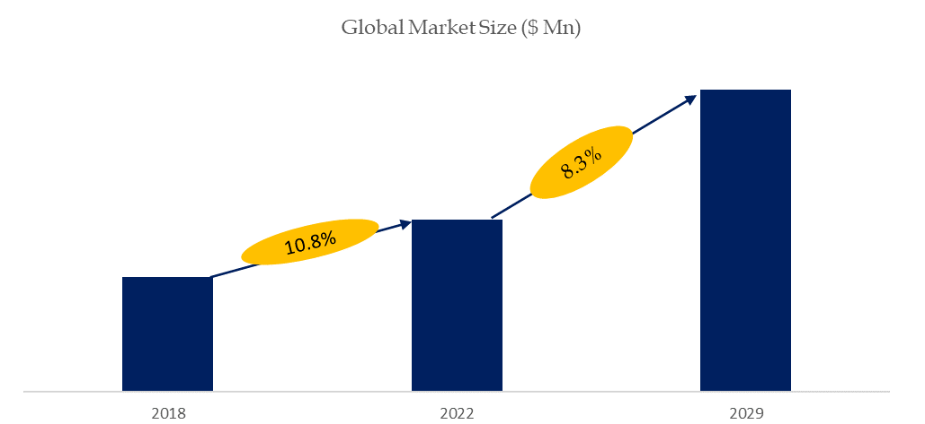
如上图表/数据，摘自QYResearch最新报告“全球芳香族多元醇市场研究报告2023-2029.
主要驱动因素:
性能需求： 对于需要特定性能的应用，如较高的硬度、强度或耐热性等，芳香族多元醇可能是理想的选择。其特定的分子结构赋予聚氨酯材料特定的物理和化学性能。
行业应用需求： 在某些行业，如建筑、汽车、电子、涂料和胶粘剂等领域，对特殊性能要求较高。芳香族多元醇由于其提供的特定性能，因此在这些领域可能受到更多关注。
技术创新： 随着科学技术的发展，对材料性能的需求不断演变和提高。对聚氨酯材料性能的不断优化和改进推动了对特定多元醇类型的需求，其中包括芳香族多元醇。
主要阻碍因素:
环境和健康问题： 部分芳香族多元醇所含的成分可能与环境或人体健康有关联，可能存在一定的环境污染或健康风险。这可能导致受到严格的监管和限制，限制其在某些应用中的使用。
阻燃性能和安全性： 尽管某些芳香族多元醇可能具有优异的阻燃性能，但也有些可能存在较高的燃烧性或安全隐患。在一些特定应用领域，特别是在要求高阻燃性能的领域，这可能成为限制其使用的因素之一。
行业发展机遇:
可持续性和环保趋势： 随着环保意识的增强，对于更环保、更可持续的材料的需求增加。开发生产过程更环保、更可持续的芳香族多元醇以满足市场需求的机会巨大。
创新技术和生产方法： 技术创新和新的生产方法可以改进芳香族多元醇的生产过程和性能特性。新技术的应用可以提高芳香族多元醇的效率、降低成本，并改善产品的性能。
市场细分和特殊应用需求： 针对特定市场和行业需求，发展定制化的芳香族多元醇产品是一个重要机遇。例如，针对高性能、特殊阻燃性能或其他特殊性能要求的应用领域。

全球芳香族多元醇市场前14强生产商排名及市场占有率（持续更新）

如上图表/数据，摘自QYResearch最新报告“全球芳香族多元醇市场研究报告2023-2029.
全球范围内芳香族多元醇生产商主要包括DOW CHEMICALS、Huntsman、BASF、KPX Chemical、Covestro、Invista (Koch Industries)、Stepan Company、AGC Chemicals、Shell、NEO Group等。2022年，全球前五大厂商占有大约58.0%的市场份额。

芳香族多元醇，全球市场规模，按产品类型细分，Aromatic Polyester Polyols处于主导地位
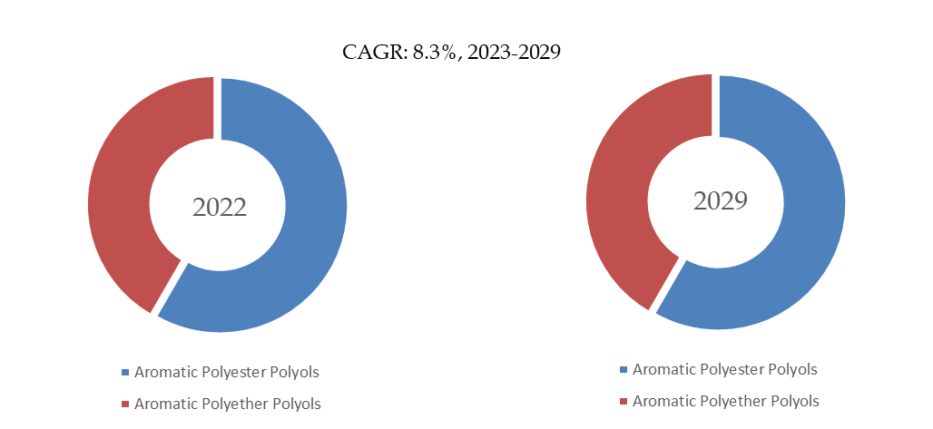
如上图表/数据，摘自QYResearch最新报告“全球芳香族多元醇市场研究报告2023-2029.
就产品类型而言，目前Aromatic Polyester Polyols是最主要的细分产品，占据大约58.3%的份额。
就产品应用而言，目前Rigid Foam是最主要的需求来源，占据大约63.5%的份额。

QYResearch企业简介
QYResearch(北京恒州博智国际信息咨询有限公司)成立于2007年，总部位于美国洛杉矶和中国北京。经过连续16年多的沉淀，QYResearch已成长为全球知名的、面向全球客户提供细分行业调研服务的领先咨询机构；业务遍及世界160多个国家，在全球30多个国家有固定营销合作伙伴，在美国、日本、韩国、印度等有分支机构，在国内主要城市北京、广州、长沙、石家庄、重庆、武汉、成都、山西大同、太原、昆明、日照等地设有办公室和专业研究团队。
QYResearch是全球知名的大型咨询公司，行业涵盖各高科技行业产业链细分市场，横跨如半导体产业链（半导体设备及零部件、半导体材料、集成电路、制造、封测、分立器件、传感器、光电器件）、光伏产业链（设备、硅料/硅片、电池片、组件、辅料支架、逆变器、电站终端）、新能源汽车产业链（动力电池及材料、电驱电控、汽车半导体/电子、整车、充电桩）、通信产业链（通信系统设备、终端设备、电子元器件、射频前端、光模块、4G/5G/6G、宽带、IoT、数字经济、AI）、先进材料产业链（金属材料、高分子材料、陶瓷材料、纳米材料等）、机械制造产业链（数控机床、工程机械、电气机械、3C自动化、工业机器人、激光、工控、无人机）、食品药品、医疗器械、农业等。

